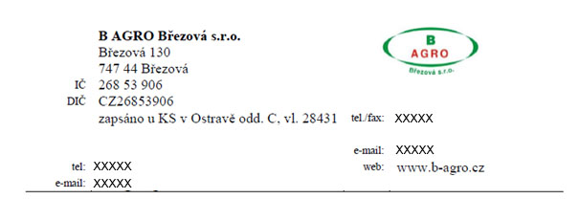

Vážený pán

xxx

**Povodí Odry, státní podnik, práva státního podniku**

Varenská 3101/49

701 26 Ostrava

**Cenová nabídka č. 012025UNI**

Dobrý den pane xxx,

zasílám cenovou nabídku k navijákům UNIFOREST 65 Hpro:

Lesnický naviják UNIFOREST 65Hpro vč. dálkového ovládání TERRA FA5

Kardan

Detailní popis produktu

A - šířka štítu 1800 mm

B - hloubka 780 mm

C - výška bez ochr. krytu 1 800 mm

D - výška 2 300 mm

Tažná síla 65 kN

Střední rychlost lana 0,60 m/s

Sériové rozměry lana 80/12 m/mm válcované

Doporučený výkon traktoru min. 50 kW

Váha bez lana 564 kg (může se lišit dle příslušenství)

VČETNĚ TECHNICKÉHO PRŮKAZU

VČETNĚ DÁLKOVÉHO OVLÁDÁNÍ TERRA FA5

Závěs - sériově

Spodní kladka - sériově

Držák motorové pily - sériově

Držák sapiny - sériově

Sklopná ochranná mříž - sériově

Vícelamelová spojka - sériově

Kladka s odvíjením- sériově

Auto stop - seriově



SMART 3v1* - sériově

Speciální ventil pro zabezpečení konstantního napnutí ocelového lana - sériově

Nastavení rychlosti odvíjení ocelového lana – sériově

Aplikace UNIFOREST CONNECT

Cena za 1 kus - 244.900,- Kč

Ceny bez DPH, včetně předání na středisku PO, záruky.

V případě dotazů mne kontaktujte.

S pozdravem

xxx

xxx

tel.: xxx

**e-mail: xxx**

25.3.2025 v Březová Platnost nabídky 10 dnů.